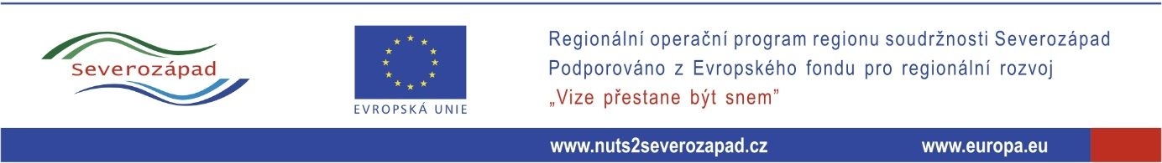

Kostel svatých Šimona a Judy v Lipové byl zrekonstruován a slavnostně otevřen 28. října 2015.
Obec Lipová získala dotaci na rekonstrukci kostela z rozpočtových prostředků Regionální rady regionu soudržnosti Severozápad. Název projektu „Stavební úpravy stávajícího kostela sv. Šimona a Judy“.

V rámci rekonstrukce se opravila fasáda, která získala nový nátěr, byl opraven krov a položena nová krytina na střechu, dále byla opravena věž, na kterou byla položena nová měděná krytina, část oken a dveří byla opravena a část vytvořena nově, na půdě kostela byla opravena podlaha a vznikl zde nový výstavní prostor.

Kostel sv. Šimona a Judy je poslední dominanta obce. Kostel je nedílnou součástí života v obci a slouží pro náboženské i společenské účely.

Partneři projektu a spřízněné organizace jsou: Římskokatolická farnost-děkanství Lipová, Společnost pro trvale udržitelný rozvoj Šluknovska, Oblastní charita Šluknov, Domov důchodců Lipová, Dětský domov Lipová, Klub důchodců Lipová, Základní a mateřská škola Lipová, Via Tempora Nova. Tyto organizace s obcí spolupracují na vytvoření komunitního centra pro organizace, které se věnují lidem různého věku, z rozdílných poměrů, národností, zájmů a názorů a kteří zde můžou trávit společně čas. Aktivity jsou připravovány dle jejich požadavků a potřeb. Každá organizace má svůj podíl na realizování tohoto záměru.

Kostel je přístupný veřejnosti a probíhají zde komentované prohlídky. Kulturních akce, na kterých se podílejí naši partneři a přesné informace o jejich konání jsou k nalezení na plakátech, které zveřejňujeme na webových stránkách. Mezi pravidelné akce patří Česká mše vánoční od J. J. Ryby, Velikonoční koncert a Vánoční setkání. V nově opravených výstavních prostorech na půdě kostela se provádí výstavy, jsou zde umístěny dřevěné sochy s náboženskou tématikou a původní kříž z věže kostela.

V případě zájmu si můžete domluvit komentovanou prohlídku kostela přes IC Lipová na telefonním čísle 702 184 555 nebo emailem: ic@lipova.cz.

